|  |  |
| --- | --- |
| Caso de Teste | Pesquisa um registro na tabela dos Funcionários |
| Query executada | select*from funcionario; |
| Resultado após a execução | Sucesso |

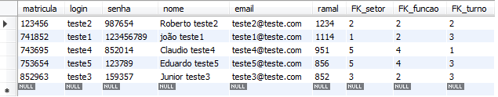

|  |  |
| --- | --- |
| Caso de Teste | Pesquisa um registro na tabela função |
| Query executada | select*from funcao; |
| Resultado após a execução | Sucesso |

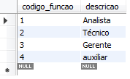

|  |  |
| --- | --- |
| Caso de Teste | Pesquisa um registro na tabela turno |
| Query executada | select*from turno; |
| Resultado após a execução | Sucesso |

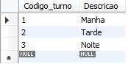

|  |  |
| --- | --- |
| Caso de Teste | Pesquisa um registro na tabela setor |
| Query executada | select*from setor; |
| Resultado após a execução | Sucesso |

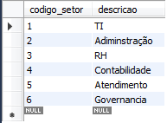

|  |  |
| --- | --- |
| Caso de Teste | Insere um registro na tabela Funcionários |
| Query executada | insert into funcionário  (matricula,login,senha,nome,email,ramal,FK_setor,FK_funcao,FK_turno)  values("753454","teste6","123789778","Luan teste6","teste6@teste.com","856",2,3,3); |
| Resultado após a execução | Sucesso |



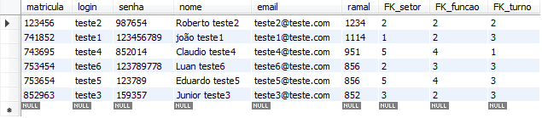

|  |  |
| --- | --- |
| Caso de Teste | Insere um registro na tabela Função |
| Query executada | insert into funcao(descricao)values ("Secretário") |
| Resultado após a execução | Sucesso |

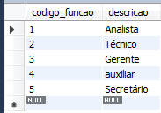

|  |  |
| --- | --- |
| Caso de Teste | Insere um registro na tabela turno |
| Query executada | insert into turno(descricao)values("Madrugada") |
| Resultado após a execução | Sucesso |

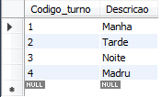

|  |  |
| --- | --- |
| Caso de Teste | Insere um registro na tabela setor |
| Query executada | insert into setor(descricao)values("Telefonia") |
| Resultado após a execução | Sucesso |
| Caso de Teste | Atualiza um registro na tabela funcionário |
| Query executada | update funcionario set login = '123' where nome = 'Luan teste6'; |
| Resultado após a execução | Sucesso |

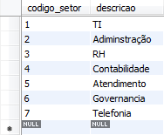

|  |  |
| --- | --- |
| Caso de Teste | Atualiza um registro na tabela Função |
| Query executada | update funcao set descricao = 'Sec' where descricao = 'Secretário'; |
| Resultado após a execução | Sucesso |

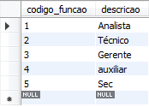

|  |  |
| --- | --- |
| Caso de Teste | Atualiza um registro na tabela turno |
| Query executada | update turno set descricao = 'Mad' where descricao = 'Madrugada'; |
| Resultado após a execução | Sucesso |

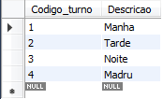

|  |  |
| --- | --- |
| Caso de Teste | Atualiza um registro na tabela setor |
| Query executada | update setor set descricao = 'Tele' where descricao = 'Telefonia'; |
| Resultado após a execução | Sucesso |

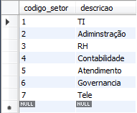

|  |  |
| --- | --- |
| Caso de Teste | Deleta um registro da tabela Funcionários |
| Query executada | delete from funcionario where nome = 'Luan teste6'; |
| Resultado após a execução | Sucesso |

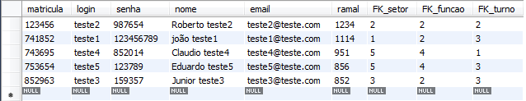

|  |  |
| --- | --- |
| Caso de Teste | Deleta um registro da tabela Função |
| Query executada | delete from funcao where descricao = 'Sec' |
| Resultado após a execução | Sucesso |

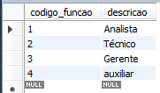

|  |  |
| --- | --- |
| Caso de Teste | Deleta um registro da tabela turno |
| Query executada | delete from turno where descricao = 'Mad'; |
| Resultado após a execução | Sucesso |

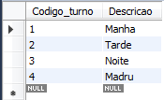

|  |  |
| --- | --- |
| Caso de Teste | Deleta um registro da tabela setor |
| Query executada | delete from setor where descricao = 'Tele'; |
| Resultado após a execução | Sucesso |

